Bekenntnis zum Schmerz. Ein Mann macht sich ehrlich
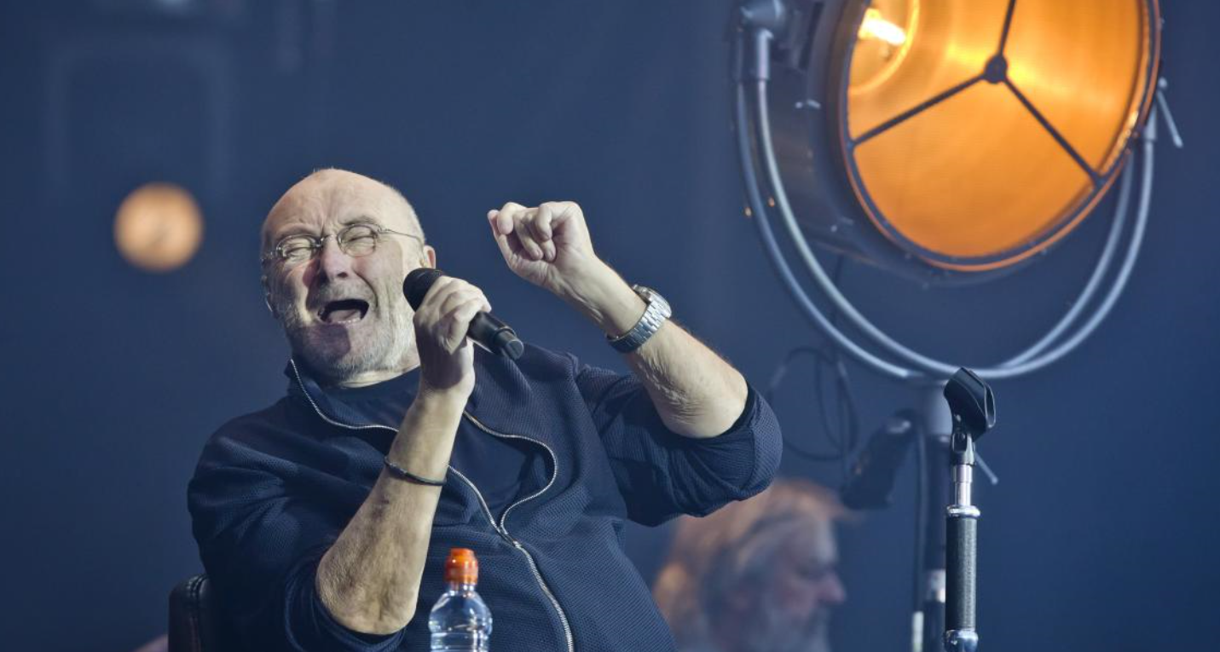

nter großer Kraftanstrengung absolviert Phil Collins eine weltweite Stadiontournee. Die Herzen des Publikums fliegen ihm zu wie immer. Neu: Kritiker und Spötter machen sich demütig an eine Neubewertung. So wie unser Autor, ein bekennender Genesis-Hooligan.
20
Der Taxifahrer fasst es eigentlich ganz gut zusammen. „Ey, Phil Collins? Geil, ist echt voll geil. Aber lebt denn der überhaupt noch?“
Mitte der Achtziger, Anfang der Neunziger war es so: Egal, wo Du in einen Aufzug eingestiegen bist – Phil Collins war schon drin. Kein Musiker war so omnipräsent wie er. Collins schrieb die Hitparaden praktisch alleine voll, komponierte Disney-Musicals, sang auch auf Deutsch („Bärenbrüder“), spielte in Filmen mit und hatte einen Stammplatz auf dem „Wetten, dass..?“-Sofa. Er war der Mann für alle Fälle: Anpirschen mit „Ssssudio“, „Engtanz bei „In the Air tonight“ und dann, klar, „Take me home“. Wer sich für Politik interessierte, fand „Land of Confusion“ von Genesis lustig, weil die Ronald-Reagan-Puppe da so heftig schwitzte. Es war zum Gotterbarmen.
Der Erfolg war so groß, dass Collins daran zerbrach. Nach einer letzten gigantomanischen Tournee mit Genesis 2007 zog er sich zurück. Mit dem Echo des Lachens seiner Kritiker, die ihn als uncoolste Person der Musikgeschichte verspotteten, in den Ohren, ohne neues Ziel, weil doch alle schon erreicht waren, das Privatleben in Trümmern, saß er in der Schweiz und trank. Doch der schwerste Schicksalsschlag war die Nervenerkrankung, die es ihm unmöglich machte, das zu tun, was er am besten beherrschte: Schlagzeug zu spielen. Wenn so das Ende einer Karriere aussieht, dann war Phil Collins kurz dahinter.
Jetzt tritt er in Berlin auf die Bühne und es wird der erhabenste Moment des Abends bleiben. Erst, als sich die Verfolgerspots konzentrieren, erkennt man ihn. Er geht am Stock, zur Bühnenfront, setzt sich auf eine Art Barhockersessel und erzählt, dass er viel sitzen wird an diesem Abend, wegen der Krankheit, Rücken, aber dass man trotzdem viel Spaß haben werde heute. Mehr als alle Worte sagen die Kameras, die sein Gesicht einfangen und gnadenlos auf die Leinwände werfen. Da ist nichts mehr Popstar. Da steht ein Mann, der sehr alt geworden ist, fahl, hühnerhauthaft, kümmerlicher Bartwuchs. Im Zivildienst habe ich solche Männer rasiert. Sie erzählten immer von früher.

Nicht ganz tot
Phoenixhaft war Phil Collins‘ Comeback 2016, es begann mit der brutalen Autobiografie „Not dead yet“ („Noch nicht ganz tot“), in der er über Langeweilesuff und ein Leben ohne Herausforderungen schrieb. Dann kam die Tournee, die jetzt fortgesetzt wurde.
Das Berliner Konzert beginnt mit einer klaren Ansage: „Against all Odds“, also gegen alle Widrigkeiten. Und dieser Kämpfermut ist es, der immer mehr Kritiker von damals umschwenken lässt, man kann sagen, dass die größte Umdeutung und Neubewertung eines Künstlers seit dem Comeback von Abba stattfindet. Phil Collins, der ehrlichen Haut, dem Grundsympathen, vor allem aber dem Kämpfer, fliegen heute nicht mehr nur die Herzen der Fans, sondern auch der Kritiker zu.
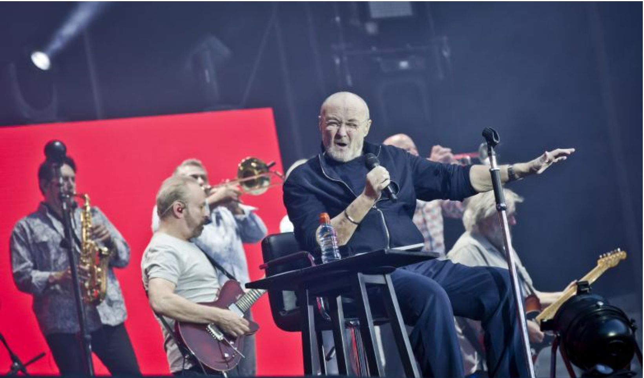
Auch darum wählt er den Einstieg mit „Against all Odds“. Take a look at me now, singt er, seht mich an, wie ich jetzt bin und er speit das mit einer nonchalanten Mischung aus bitterness und Selbstbewusstsein in die Welt. Collins ist kokett, war es immer schon. Früher waren es der Vollbart, seine Mann-aus-dem-Volk-Attitüde, heute ist es das Alter, mit dem er spielt. Auf den Neuauflagen seiner ersten Alben ließ er sich in den gleichen selbstverliebten Posen wie in den Achtzigern fotografieren – nur mit Falten. Das ist mutig. Und ein bisschen Geschäft.
Dieser erste Song ist allerdings auch eine Provokation, weil er eine frühe Soundtrack-Schmonzette ist, ein durch und durch typischer Phil-Collins-Fahrstuhl-Song, hochmelodiös, mit diesem Echo in der Stimme, eigentlich viel zu pathetisch. Aber doch kann man sich gar nicht satthören an diesem Stück, eine wahre guilty pleasure ist es, ein Vergnügen, für das man sich schämt und von dem man doch nicht lassen kann. Die ganze verfluchte Ambivalenz also, mit der man als Genesis-Fan immer durch Hassliebe mit Collins verbunden war, über 40 Jahre lang. Denn die schärfsten und unerbittlichsten Kritiker waren nie die Zeitgeistschreiber bei „Spex“ oder deren Kopisten in den bürgerlichen Blättern, sondern immer die eigenen Fans. Wer verstehen möchte, was das Phänomen Phil Collins ausmacht, muss einen Blick in die komplizierte Welt von Genesis werfen.
Collins trat der Band als letzter bei, er bewarb sich 1970 auf eine Anzeige, kam als einziger nicht aus dem Umfeld der Privatschule Charterhouse. Ein Junge aus dem Volk, ohne jeden Zweifel eine Rampensau mit Bühnenerfahrung. Man könnte auch sagen, er sei damals der einzige Profi gewesen, der es in verträumten Genesis-Elfenbeinturm der gymnasialen Autodidakten geschafft hat, wo musikalische und lyrische Extravaganz zelebriert wurden. Er, der Grundgeerdete, aber hielt still, perfektionierte den schon in der Frühphase genialen Schlagzeugstil, durfte zwei, nunja, Lückenfüller singen.
Erst später, als er der Frontmann der Jahrhundertband war, gab er zu, nicht ansatzweise zu verstehen, wovon er sang, wenn er „Supper‘s Ready“ aufführte, jene fast halbstündige, Miniaturoper von 1972, die bis heute für prog-rock-hater der rostigste Nagel im Tanzbein ist. Das war sehr, sehr ehrlich von ihm und hat viele Genesis-Fans ernsthaft verärgert. Ohne Grund. Tatsächlich weiß kein Mensch, wovon Peter Gabriel in dem Stück sang. Neben den skurrilen, an Altertumssagen oder Volkserzählungen angelehnte Songs war seine Lyrik vor allem ein orkanhafter Rausch an apokalyptischen Bildern, lässigen Assoziationen und erratischen Verweisen. Das letzte Gabriel-Album „The Lamb lies down on Broadway“, Höhepunkt des Bandschaffens, ist nicht zu dechiffrieren, es ist surrealistische Hochkultur.
Gabriel verließ die Band im Streit, Collins behielt den Sitz am Schlagzeug und übernahm das Mikrofon, eine eindeutige Machtposition. Die Simplifizierung von Musik und Text, die gleich mit „A Trick of the Tail“ begann und im Kloakensumpf von „Invisible Touch“ endete, wurde von den beinharten Genesis-Hooligans (wie mir) lange Zeit Collins alleine angekreidet. In Wirklichkeit spielten wohl auch die Freude am Geldverdienen des mächtigen Managers Tony Smith und der Bandkollegen Mike Rutherford und Tony Banks eine große Rolle, vielleicht sogar die größere.
Speaking of Mike Rutherford. Der sollte/musste/durfte mit seiner infernalischen Dilettantenband „Mike and the Mechanics“ das Vorprogramm in Berlin bestreiten. Vielleicht aus Freundschaft, vielleicht aus Mitleid, auf jeden Fall perfekt, um zu illustrieren, wie weit sich sehr gute Popsongs und sehr schlechte Popsongs voneinander spreizen.
Obschon vom Berliner Publikum, wie üblich von Sonne und Bier gnädig gestimmt, herzlich beklatscht, wurde klar, dass selbst die besseren Rutherford-Songs („Another Cup of Coffee“) nicht an die schlechtesten Collins-Songs („Who said I would“) heranreichen. Wenn Collins ihn für die Genesis-Schmonzette „Follow you, follow me“ auf die Bühne holt (was von hysterischen Genesisianern wie mir als Wiedervereinigung gewertet wird!), ist das nicht mehr als ein nettes Kopfstreicheln.
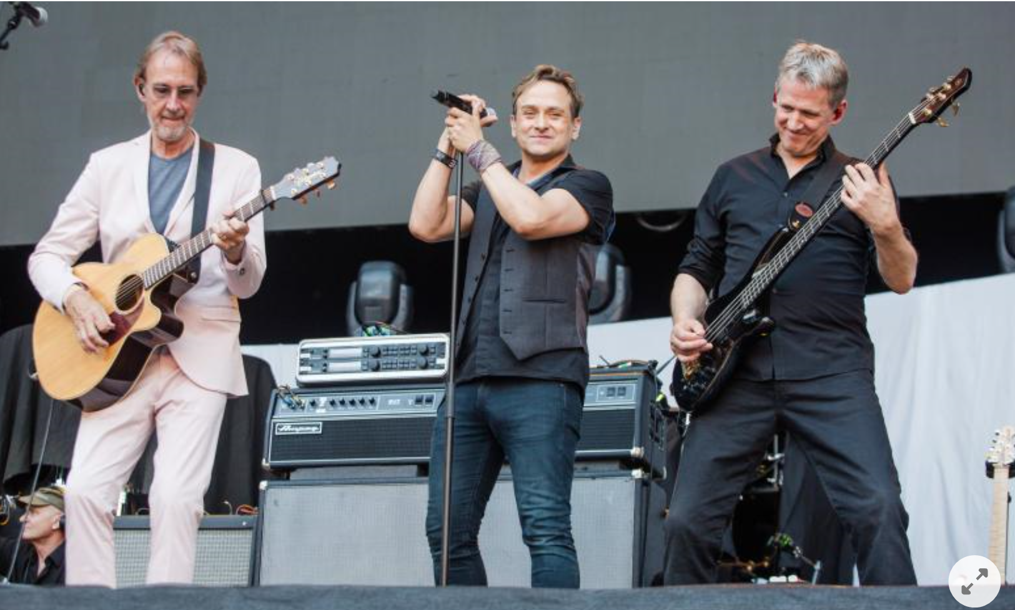
Collins wuchtet sich von Song zu Song durch seinen Gesamtkatalog, nur die ausgezeichnete Arbeit mit Brand X bleibt außen vor. Das ist in vielen Momenten großartig und hinterlässt einen mächtigen Eindruck, ja selbst die (wenigen) Gabrielisten unter den Konzertbesuchern dürfen eine Neubewertung vornehmen: Selbstverständlich ist Collins ein notorischer Schnulzionist, aber die Leichtigkeit, mit der er weit schwingende Melodiennerven in ihrem Zentrum trifft, die feinen Widerhaken, die die meisten seiner Kompositionen – wie das Schlagzeug-Break im Eingangsstück „Against all Odds“ - haben, sind genauso zu respektieren wie seine große Bühnenpräsenz, die heute gottlob weniger als früher durch Kasperhaftigkeit entzaubert wird.
Auf der Bühne steht heute ein Mann im schon frostigen Sehrspätherbst seines Schaffens und macht sich ehrlich. Collins präsentiert die Narben, die Krankheit und Schicksal ihm schlugen. Die Ehrlichkeit ist überwältigend, sein Bekenntnis zum Schmerz authentisch – eben weil es nicht nur gesungen, sondern auch gezeigt wird. Das fast hilflose Percussion-Spiel des einst weltbesten Drummers im Anschluss an das furiose Schlagzeug-Duell seines Sohnes Nicholas mit einem Tourdrummer (einer Reminiszenz an die Schlagzeugschlachten zwischen Collins und Chester Thompson bei Genesis-Konzerten) war der berührendste Moment eines Abends, dessen wunderbare Zwischentöne leider häufig in den suppigen Gesetzmäßigkeiten des Stadion-Pop ertranken.
Denn am Ende war es leider, leider zu viel, manchmal viel zu viel. In Sorge, keine einhundertprozentige Show bieten zu können, bemühte Collins die ganz große Batterie: Bläser, Backgroundsänger, eine vielköpfige Band und er selbst ging im Chor, den er beschwor, unter. Aber: In den besten Momenten wurde die Schönheit seiner Songs durch die Altersbrüchigkeit des Interpreten freigelegt wie in einem einzigartigen archäologischen Unternehmen.
Es muss nun also weitergehen! Die Neuentdeckung, die Collins sich selbst zutraut und befeuert, bedarf weiterer Souveränität und drastischer Methoden. Die nächste Tour muss ihn in die intime Geborgenheit, aber auch in das totale Nähe-Risiko der Clubs führen. Dort, wo er in seiner großartigen Karriere nie spielen musste, kann sich sein Lebenswerk magisch vollenden. Er ist ja erst 68 Jahre alt.

